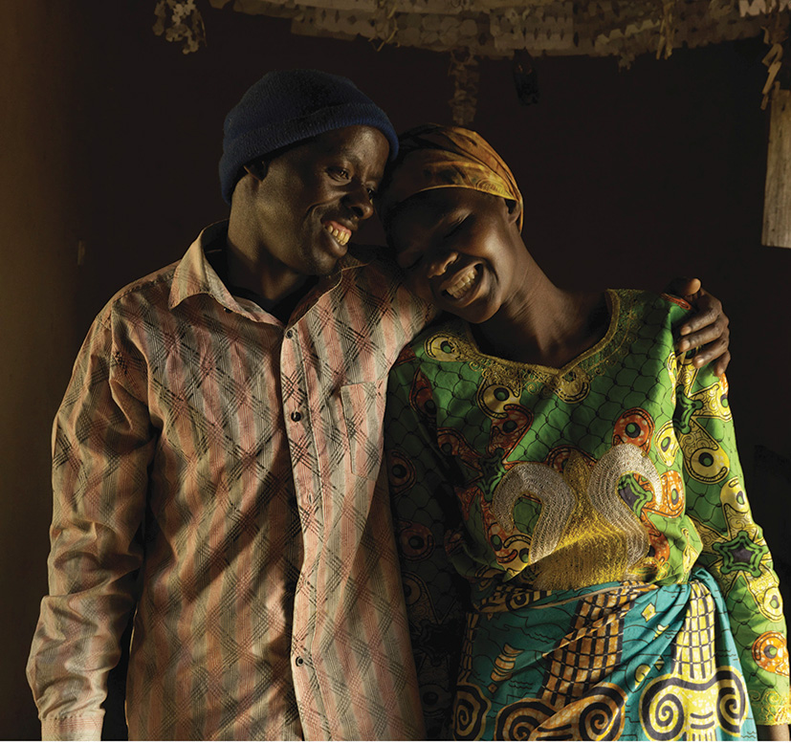
RESUMEN EJECUTIVO
Una revisión rigurosa de la evidencia global sobre intervenciones para prevenir la violencia contra las mujeres y niñas


RESUMEN EJECUTIVO
Una revisión rigurosa de la evidencia global sobre intervenciones para prevenir la violencia contra las mujeres y niñas
Enero 2020
Autores: Alice Kerr-Wilson, Andrew Gibbs, Erika McAslan Fraser,
Leane Ramsoomar, Anna Parke, Hussain M. A. Khuwaja, Rachel Jewkes

AGRADECIMIENTOS
Este resumen ejecutivo fue financiado por UK aid del gobierno de Reino Unido a través del programa What Works to Prevent Violence Against Women and Girls. Los fondos fueron gestionados por el Consejo de Investigación Médica de Sudáfrica. Las opiniones expresadas no reflejan necesariamente las políticas oficiales del gobierno de Reino Unido.
Los autores agradecen a las personas siguientes por revisar el informe: Claudia García-Moreno, Mary Ellsberg, Lori Heise, Emily Esplen, Kalliopi Mingeirou, Markus Goldstein, Tina Musuya, A. K. Shiva Kumar, Mendy Marsh, Mike Mbizvo, Tim Conway, Charlotte Watts, Lori Michau, Diana J. Arango, Kate Bishop, Bianca Dekel, Amber Peterman, Michelle Decker, Alejandra Ramos, Ruti Levtov, Catherine Ward, Jenny Parkes, Charlene Senn, James Lang, Tim Hess, Kathryn Falb y Tara Beattie por sus valiosos comentarios y retroalimentación en las versiones previas de este informe.
Los autores quisieran agradecer a Debbie Smit de Quba Design and Motion por su importante contribución al diseño y diagramación de este informe.
Las fotos contenidas en este informe no necesariamente representan mujeres y niñas que han sido afectadas por violencia de género o que recibieron asistencia.
Fotografía de portada: Peter Caton.
SOBRE WHAT WORKS
What Works to Prevent Violence Against Women and Girls es un programa emblemático del Departamento para el Desarrollo Internacional del Reino Unido, que invirtió una cantidad sin precedentes de 25 millones de libras esterlinas durante seis años de 2013 a 2019 para la prevención de la violencia contra las mujeres y niñas. Brindó apoyo a iniciativas de prevención primaria en África y Asia para comprender y abordar las causas subyacentes de la violencia y evitar que suceda. A través de tres componentes complementarios, el programa se enfocó en generar evidencia de investigaciones primarias rigurosas y evaluaciones de las intervenciones existentes para comprender qué funciona para prevenir la violencia contra las mujeres y niñas en general, y en zonas vulnerables y de conflicto. Además, el programa estimó los costos sociales y económicos de la violencia contra las mujeres y niñas, y desarrolló el argumento económico para invertir en prevención.
Informe completo disponible en: https://whatworks.co.za/resources


La violencia contra las mujeres y niñas (VMN) puede prevenirse. Durante las últimas dos décadas, investigadores y especialistas en prevención de la VMN han desarrollado y evaluado intervenciones para erradicar la violencia, además de mitigar sus consecuencias. La evidencia indica que se puede prevenir la VMN a través de una serie de intervenciones con calendarios estructurados. Además, hay un mayor consenso a nivel mundial sobre lo que funciona: los elementos indispensables para la prevención efectiva de la VMN. Los elementos clave están resumidos en Jewkes et al. (2020) y en el Recuadro 1 (página iv).
Para avanzar en el campo de la prevención de la VMN, el Departamento para el Desarrollo Internacional del Reino Unido (DFID) invirtió en el programa What Works to Prevent Violence Against Women and Girls (What Works), en el que se evaluaron 16 intervenciones de prevención de la VMN en 14 contextos de África Subsahariana, Asia y Medio Oriente durante seis años (2014 a 2019). Al inicio del programa, What Works revisó la evidencia global sobre la prevención de la VMN publicada entre los años 2000 y 2013 (Fulu, Kerr-Wilson y Lang, 2014). La revisión rigurosa y a profundidad del estado del campo presentada en este informe es una actualización de la revisión del año 2014 y fue realizada por What Works para resumir lo que se conoce ahora cinco años después sobre lo que funciona para prevenir la violencia y para plasmar su contribución a esta base de evidencias.
El aumento del conocimiento y la evidencia sobre la prevención de la VMN ha sido una inspiración para el marco de trabajo RESPECT (OMS, 2019) que recoge las estrategias efectivas de prevención de la violencia. Además de la planificación basada en evidencias que se aborda en este informe, RESPECT enfatiza la importancia de fortalecer las condiciones que permitan la prevención, incluyendo leyes y políticas que garanticen la equidad de género y los derechos de las mujeres, un sistema de justicia eficaz y responsable, atención integral para sobrevivientes, y asignación de recursos para organizaciones y movimientos defensores de los derechos de las mujeres.
Metodología
Esta revisión presenta evidencia global sobre lo que funciona para prevenir que mujeres experimenten y hombres perpetren violencia física y sexual en la pareja (VP) y fuera de la pareja. La violencia entre pares en la niñez y la juventud también incluye en cierta medida el abuso físico y verbal. Debido a la evidencia sobre intervenciones disponible en la actualidad, la revisión no incluye la violencia perpetrada en relaciones del mismo sexo. Aunque muchas de las evaluaciones miden resultados secundarios adicionales, la revisión de la efectividad de las intervenciones está basada exclusivamente en la reducción de la violencia física y sexual y la violencia entre pares. Por lo tanto, esta revisión podría categorizar las intervenciones de forma distinta a otras.
La revisión sigue en su totalidad los principios fundamentales de una revisión sistemática para evaluar la evidencia disponible en la actualidad sobre estrategias para prevenir la VMN.
Para ser incluidos, los estudios debían:
- Haber sido publicados como literatura revisada por pares o como documentos de trabajo entre el 1 de enero de 2000 y el 31 de diciembre de 2018, aunque se indican algunas excepciones a continuación.
- Evaluar si la intervención prevenía la violencia física y sexual en la pareja o la violencia sexual fuera de la pareja experimentada por mujeres o perpetrada por hombres a nivel global, o solo la violencia entre pares en la niñez y la juventud en países de bajos y medianos ingresos.
- Ser ensayos controlados aleatorios (ECA), estudios cuasiexperimentales con grupos de comparación o investigaciones realizadas por What Works.
Adicional a estos criterios para identificar los estudios, incluimos 11 ensayos controlados aleatorios (ECA) realizados como parte de What Works y el proyecto Maisha (Kapiga et al., 2019) que estaban fuera del calendario de revisión (a finales de 2018). También se recurrió a las revisiones sistemáticas, incluidas las revisiones de revisiones (en particular Arango et al., 2014; Ellsberg et al., 2015; Ellsberg et al., 2018). La evaluación general de cuáles intervenciones son eficientes deriva de los estudios que identificamos en el proceso de revisión y de los estudios adicionales mencionados. No se impusieron límites basados en la dimensión geográfica de la revisión o en el rango de edad de los participantes del estudio.
Se realizó una búsqueda en PubMed, Google Académico y Google, así como búsquedas en sitios de internet de donantes bilaterales y multilaterales. También se consultó al Consejo Asesor Internacional de What Works y a los revisores expertos del área de prevención de la VMN.
En el informe también describimos (pero no incluimos en nuestra evaluación de evidencias) cinco estudios What Works y tres estudios pretest-postest (Mennicke et al., 2018; Reza-Paul et al., 2012; Beattie et al., 2015) sin grupos de comparación.
Se asignaron categorías a las intervenciones según su enfoque para prevenir la VMN; algunos diseños de intervenciones atraviesan más de una categoría. Las referencias cruzadas se realizaron de forma apropiada y pueden consultarse en el Anexo D del informe completo de la revisión de evidencias. Las conclusiones generales se derivan de la evidencia disponible de cada una de las categorías de las intervenciones, basadas en las ECA y en los estudios cuasiexperimentales. Con frecuencia hubo diseños de intervención, evaluación e implementación diversos en cada categoría. Conscientes de esto, se aborda la siguiente pregunta en la revisión: ¿Hay evidencia proveniente de evaluaciones bien diseñadas y realizadas de que las intervenciones bien diseñadas e implementadas de esta categoría son efectivas para reducir la VMN?
La clasificación de la efectividad de las categorías de intervención, basadas en ECA y en estudios cuasiexperimentales se muestran en la Tabla 1. Los criterios para determinar la efectividad de las intervenciones se basaron en: 1) si las intervenciones reportaron un impacto estadísticamente significativo en la VMN; y 2) el rigor general de los resultados reportados con base en el diseño de evaluación, método de análisis y presentación de informes.
TABLA 1: CLASIFICACIÓN DE LAS CATEGORÍAS DE INTERVENCIÓN POR EFECTIVIDAD
Clasificación | Definición
Efectiva | - Al menos dos evaluaciones de impacto de alta calidad o de calidad moderada mediante ensayos controlados aleatorios o diseños cuasiexperimentales (con grupos de comparación), encontraron una reducción estadísticamente significativa (p < 0.05) en la VFP, VSP y violencia sexual fuera de la pareja (o en la violencia entre pares en países de bajos y medianos ingresos).  - Una intervención se considera eficaz con base en metaanálisis de alta calidad y revisiones sistemáticas de los resultados de evaluaciones de múltiples intervenciones.
Prometedora | Una evaluación de impacto de alta calidad o de calidad moderada mediante un ensayo controlado aleatorio o un estudio cuasiexperimental encontró una reducción estadísticamente significativa (p < 0.05) en la VFP, VSP y violencia sexual fuera de la pareja (o en la violencia entre pares en países de bajos y medianos ingresos) o un patrón de cambio en múltiples resultados de la violencia (p. ej. VFP, VSP y violencia sexual fuera de la pareja) que indica una reducción (pero p > 0.05).
Contradictoria | Evidencia de distintos estudios de alta calidad muestran resultados contradictorios en uno o más ámbitos de la VMN; p. ej., algunos resultados muestran efectividad y otros una efectividad nula o que son perjudiciales.
No efectiva | Al menos dos evaluaciones de impacto de alta calidad o de calidad moderada mediante ensayos controlados aleatorios o diseños cuasiexperimentales no encontraron una reducción significativa en la VFP, VSP y violencia sexual fuera de la pareja (o en la violencia entre pares en países de bajos y medianos ingresos).

Limitaciones
Se encontraron varias limitaciones de la revisión. No fue una revisión sistemática y no incluyó búsquedas de todas las bases de datos existentes. Aunque consideramos poco probable que nuestra estrategia haya ignorado muchos estudios amplios, podríamos haber omitido algunos. No recurrimos a evidencia de investigaciones cualitativas o de diseños de evaluación menos rigurosos y, por consiguiente, sus resultados no fueron considerados. Solo analizamos evidencias publicadas en inglés y, por lo tanto, podríamos haber omitido estudios. Como se menciona anteriormente, no consideramos ningún trabajo de investigación que solo haya evaluado el impacto en los factores de riesgo generadores de la VMN.
Al evaluar la evidencia, se consideraron posibles fuentes de sesgo en los estudios, en particular los riesgos relacionados con múltiples ensayos para la obtención de resultados, práctica que se encontró con frecuencia. También se procuró no desaprovechar contribuciones importantes al conocimiento provenientes de estudios con un poder estadístico insuficiente por sus resultados de la VMN.
La ciencia para la evaluación de la prevención de la VMN aún está en desarrollo. Muchos estudios tienen formas distintas de medir los resultados de la VMN, ya que no hay un consenso sobre resultados de referencia en el campo. Muchas evaluaciones también tienen un poder estadístico insuficiente debido a la falta de recursos, al hallazgo de prevalencia de la VMN en una población de estudio distinta a la esperada por parte de los investigadores y a cambios no anticipados en el grupo de control. Hemos tomado una posición cautelosa y extraído conclusiones del panorama general de los resultados de los estudios, en lugar de enfocarnos únicamente en la presencia o ausencia de p < 0.05 (estadísticamente significativo) en los resultados. Esto propició algunas diferencias en la clasificación de los estudios en comparación con otras revisiones, pero consideramos que es un enfoque justificable desde el punto de vista científico y mucho más apropiado para comprender la VMN en 2019. Reconocemos que esta no es una ciencia exacta. Hemos contado con revisión por parte de colegas para comprobar nuestras conclusiones y acogemos futuros enfoques de revisión de metodología relacionada con la prevención de la VMN que sistematicen la revisión de forma respetuosa con el carácter de la investigación en este campo.
What Works ha buscado establecer un conjunto de indicadores estandarizados de la VP basados en las escalas del estudio sobre Violencia Intrafamiliar de la OMS (OMS, 2005) que fueron adaptadas para la investigación con hombres en el estudio multinacional de la ONU sobre Hombres y Violencia en Asia y el Pacífico (Men and Violence in Asia and the Pacific) (Fulu et al., 2013), para permitir la comparabilidad entre estudios. El indicador de VMN de What Works incluye cinco ítems físicos y tres sexuales sobre comportamientos específicos y los resultados se codifican de forma consistente en los estudios de What Works para facilitar la comparabilidad.
Resultados
Identificamos 104 estudios individuales para esta revisión; 73 de países de bajos y medianos ingresos (PBMI) y 31 de países de altos ingresos (PAI) incluyendo los cinco estudios pretest-postest de What Works. What Works ha financiado cinco evaluaciones en Asia Central y Asia del Sur y ha contribuido significativamente a aumentar la evidencia de esta región.
Nuestra evaluación de la evidencia sobre qué funciona para prevenir la VMN es el resultado de un total de 96 ECA y estudios cuasiexperimentales que cumplieron con los criterios de inclusión de la revisión. Se incluyeron ocho estudios pretest-postest adicionales; cinco de What Works, uno de campañas de marketing social (Mennicke et al., 2018) y dos estudios de intervenciones con trabajadoras sexuales (Reza-Paul et al., 2012; Beattie et al., 2015). Los resultados de los estudios pretest-postest no se incluyeron en la clasificación general de la evidencia e indicamos en las tablas de síntesis si los estudios son ECA, cuasiexperimentales o pretest-postest. Los 104 estudios evalúan 95 intervenciones separadas (ver Anexo D del informe completo de la revisión de evidencias para obtener más información). La Tabla 2 muestra las conclusiones generales de la revisión sobre la efectividad de las distintas categorías de intervención.
TABLA 2: EFECTIVIDAD DE INTERVENCIONES PARA PREVENIR LA VMN
Clasificación | Tipo de intervención
Efectiva, cuando se diseña e implementa adecuadamente | - Programas de transferencia económica.  - Programas combinados de empoderamiento económico y social dirigidos a mujeres.  - Programas de crianza para prevenir la VP y el maltrato infantil.  - Activismo en la comunidad para cambiar actitudes de género, roles y normas sociales nocivas.  - Intervenciones en escuelas para prevenir la violencia sexual o en el noviazgo.  - Intervenciones en escuelas para la violencia entre pares.  - Intervenciones con individuos o con parejas para reducir el abuso de alcohol o de sustancias (con o sin otros elementos de prevención).  - Intervenciones de pareja (enfocadas en transformar las relaciones de género en la pareja, o en abordar el uso de alcohol y la violencia en las relaciones).  - Intervenciones con trabajadoras sexuales para reducir la violencia perpetrada por clientes, por la policía o por extraños (es decir, por una persona que no es la pareja) a través del empoderamiento y colectivización o de la disminución del uso de alcohol y de sustancias.
Prometedora, pero requiere investigación adicional | - Intervenciones basadas en terapia cognitivo-conductual (TCC) con mujeres embarazadas.  - Intervenciones de defensa personal con mujeres para prevenir la violencia sexual en la universidad.  - Programas de empoderamiento económico y social dirigidos a hombres.  - Intervenciones con trabajadoras sexuales para reducir la violencia perpetrada por sus parejas.
Evidencia contradictoria | - Intervenciones de defensa personal con niñas para prevenir la violencia sexual en escuelas primarias y secundarias.  - Trabajo únicamente con hombres y niños.  - Programas de visitas en el hogar durante el periodo prenatal y postparto para prevenir la VP.
No efectiva | - Hay evidencia sólida de que estas intervenciones individuales no reducen los niveles de VMN:  – Programas de microfinanzas, de ahorros y de métodos de subsistencia.  – Intervenciones breves de espectadores.  – Intervenciones breves de orientación y de planificación de la seguridad para mujeres embarazadas.  - Evidencia insuficiente, pero es poco probable que funcionen como intervenciones individuales para reducir los niveles de VMN:  – Campañas de marketing social y de entretenimiento educativo.  – Tecnologías digitales para la prevención de la VMN.

Recuadro 1: Diez elementos del diseño e implementación de las intervenciones What Works más efectivas para prevenir la VMN
- Planeadas rigurosamente, con una teoría de cambio sólida y fundamentadas en el conocimiento del contexto local.
- Abordan múltiples factores de la VM, tales como la inequidad de género, pobreza, comunicación deficiente y conflictos conyugales.
- Especialmente en contextos altamente patriarcales, trabajan con mujeres, hombres y, cuando es pertinente, con familias.
- Basadas en teorías de género y de empoderamiento social que consideran el cambio de comportamiento como algo colectivo en lugar de un proceso estrictamente individual, y promueven las relaciones interpersonales positivas y la equidad de género.
- Usan métodos de aprendizaje participativo en grupos con población infantil y adulta, con énfasis en empoderamiento, reflexión crítica y desarrollo de habilidades de comunicación y de resolución de conflictos.
- Diseño apropiado para las edades de la población infantil, con más tiempo para el aprendizaje y una pedagogía atractiva con juegos y deportes.
- Manuales y materiales de apoyo fáciles de usar y cuidadosamente diseñados para cumplir los objetivos de todos los componentes de las intervenciones.
- Ayuda integral para sobrevivientes de violencia.
- Intensidad óptima: la duración y frecuencia de las sesiones, así como la duración total del programa, propician la reflexión y el aprendizaje basado en la experiencia.
- El personal y los voluntarios se seleccionan por sus actitudes equitativas en materia de género y conductas no violentas, están altamente capacitados, y reciben supervisión y apoyo en todo momento.
Fuente: Adaptado de Elementos efectivos del diseño e implementación de intervenciones para prevenir la violencia contra las mujeres y niñas (Jewkes et al., 2020)
Evidencia sólida de la efectividad para reducir la VMN
En general, hay suficiente evidencia de que nueve categorías de las intervenciones pueden ser efectivas para reducir la VP y la violencia sexual fuera de la pareja a nivel global, o la violencia física y verbal entre pares en países de bajos y medianos ingresos, cuando las intervenciones están bien diseñadas e implementadas (ver Recuadro 1):
- Programas de transferencia económica. Las transferencias de efectivo o de alimentos, por lo general en forma de programas nacionales de protección social, en especial cuando están combinados con componentes sociales (grupos de discusión u otras condiciones), son efectivas para prevenir las experiencias de VP de las mujeres.
- Programas combinados de empoderamiento económico y social dirigidos a mujeres. Combinar intervenciones económicas (como microfinanzas) con programas transformadores de género para mujeres es efectivo para prevenir que experimenten VP.
- Las intervenciones de pareja (realizadas con parejas de la población general, ya sea que experimentaran o no VP) son efectivas para reducir las experiencias de VP de mujeres. Los enfoques bien diseñados, se centraron en transformar las relaciones de género en la pareja, o en abordar el uso de alcohol y la violencia en las relaciones.
- Los programas de crianza para prevenir la VP y el maltrato infantil impartidos en sesiones para mejorar las habilidades de crianza, en lugar de visitas en el hogar, son efectivas para reducir la VP y permiten la oportunidad de mejorar las habilidades de crianza y la relación entre los padres a través de un enfoque centrado en las normas de género relacionadas con los hijos y el embarazo.
- El activismo en la comunidad para cambiar actitudes de género, roles y normas sociales nocivas es efectivo para reducir la VMN a nivel comunitario en la población general a través del activismo intensivo plurianual en la comunidad. Sin embargo, solo las intervenciones con un diseño e implementación sólidas pueden obtener estos resultados.
- Intervenciones en escuelas para prevenir la violencia sexual o en el noviazgo. Los estudios más efectivos tuvieron una duración mayor y se enfocaron en transformar las relaciones de género.
- Las intervenciones con individuos o parejas para reducir el abuso de alcohol o de sustancias son efectivas para reducir la VP y la violencia sexual fuera de la pareja, y pueden ser particularmente efectivas cuando se trabaja con parejas.
- Las intervenciones con trabajadoras sexuales para reducir la violencia perpetrada por clientes, por la policía o por extraños (es decir, por una persona que no es la pareja) enfocadas en la colectivización y en el empoderamiento de las trabajadoras sexuales y las intervenciones cortas para disminuir el abuso de sustancias han mostrado ser efectivas para reducir la violencia perpetrada por clientes, por la policía y por otros, excepto parejas, experimentada por las trabajadoras sexuales.
- Intervenciones en escuelas para la violencia entre pares con un componente de género. En África, en Asia Central y Asia del Sur, estas intervenciones han demostrado ser efectivas para reducir la violencia cuando se usan métodos participativos, desarrollo de habilidades y se aborda la prevención de la violencia con un enfoque de género.
Prometedoras, pero la evidencia de efectividad es insuficiente
Los siguientes enfoques resultan prometedores por su capacidad para reducir la VMN, pero se necesitan evaluaciones adicionales para confirmar su efectividad:
- Intervenciones basadas en terapia cognitivo-conductual (TCC) con mujeres embarazadas. Un estudio de una intervención basada en TCC durante el periodo prenatal y postparto mostró reducción en las experiencias de VP de las mujeres.
- Programas de empoderamiento económico y social dirigidos a hombres. Combinar el fortalecimiento económico (como programas de métodos de subsistencia) con enfoques transformadores de género explícitos muestra potencial para reducir la perpetración de la VP autodeclarada por los participantes.
- Intervenciones de defensa personal con mujeres en edad universitaria (18 años en adelante) para prevenir la violencia sexual. Un estudio amplio y bien implementado demostró que este enfoque es prometedor para reducir las experiencias de violencia sexual de mujeres cuando se imparte en múltiples sesiones, con un enfoque explícitamente feminista que incluye el empoderamiento general junto con un entrenamiento de defensa personal. Otras evaluaciones tuvieron deficiencias metodológicas.
- Intervenciones con trabajadoras sexuales para reducir la violencia perpetrada por sus parejas. Un pequeño ECA demostró que una intervención enfocada en el uso de alcohol y de drogas podía reducir las experiencias de violencia de las trabajadoras sexuales perpetrada por parejas.
Evidencia contradictoria
Hay suficiente evidencia, pero contradictoria, sobre la efectividad de las siguientes tres categorías de intervención para reducir la VP y la violencia sexual fuera de la pareja a nivel global, o la violencia física y verbal entre pares en países de bajos y medianos ingresos:
- Intervenciones de defensa personal con niñas para prevenir la violencia sexual en escuelas primarias y secundarias. Dos ECA mostraron distintos resultados y ambos tienen limitaciones metodológicas. Se recomienda precaución al implementar este tipo de intervenciones.
- Trabajo únicamente con hombres y niños. Hay cierta evidencia de que los enfoques de intervención más intensivos muestran impactos positivos, aunque el número general de intervenciones es bajo. Muchas de las intervenciones que trabajan con hombres y niños, lo hacen también con mujeres y niñas, y aunque algunas de estas intervenciones han mostrado ser altamente exitosas para reducir la perpetración por parte de hombres (p. ej. Stepping Stones), no redujeron las experiencias de VP reportadas por mujeres.
- Los programas de visitas en el hogar durante el periodo prenatal y postparto para prevenir la VP consistieron en múltiples visitas de enfermeras para asistir a mujeres con niñas y niños pequeños. A diferencia de muchas de las otras categorías, estos estudios se implementaron en escenarios de altos ingresos.
Evidencia sólida de efectividad nula
Hay evidencia sólida de que las tres intervenciones siguientes no son efectivas para reducir las experiencias de violencia de las mujeres. Estas intervenciones pueden alcanzar exitosamente otros resultados que son factores protectores de la VMN, sin embargo, no se recomiendan por sí mismas como estrategias primarias de prevención.
- Programas de microfinanzas, de ahorros y de métodos de subsistencia. Tres evaluaciones distintas mostraron una reducción nula en las experiencias de VP de las mujeres desde estos enfoques.
- Intervenciones breves de espectadores. Principalmente evaluadas en Estados Unidos, estas intervenciones breves (sesiones de una o dos horas) que por lo general fueron dirigidas a hombres, mostraron no tener un impacto en la VP o en la perpetración de violaciones fuera de la pareja.
- Intervenciones breves de orientación y de planificación de la seguridad para mujeres embarazadas. Estas intervenciones psicoeducacionales breves (de una o dos horas) mostraron no tener un impacto en la reducción de las experiencias de VP de las mujeres.
Evidencia insuficiente y efectividad nula
- Las campañas de marketing social y de entretenimiento educativo, y las tecnologías digitales a pesar de su potencial para llegar a un alto número de personas, no han mostrado efectividad para cambiar las conductas violentas, aunque podrían sensibilizar sobre los problemas e influenciar actitudes y la toma de decisiones. Es más probable que sean útiles como parte de intervenciones de múltiples componentes que incluyan elementos con un diseño e implementación sólidas (ver Jewkes et al., 2020).
ALCANCE GEOGRÁFICO E IMPACTO DE 96 ECA Y ESTUDIOS CUASIEXPERIMENTALES
De los 96 ECA y estudios cuasiexperimentales, 69 % (n = 66) eran de PBMI y 31 % de PAI (n = 30). Poco menos de la mitad fueron de África Subsahariana (ASS) (44 % n = 42); y 30 % fueron de Norteamérica, incluyendo Estados Unidos y Canadá (n = 29); 16 % son de Asia Central, Asia Oriental y Asia del Sur (n = 15); 9 % de Latinoamérica y el Caribe (n = 9); 1 % de Europa (n = 1); y 0 de Medio Oriente. Incluso entre aquellos de África, hay un desequilibrio geográfico considerable, con una amplia representación de Sudáfrica (13 %; n = 13) y Uganda (8 %; n = 8).

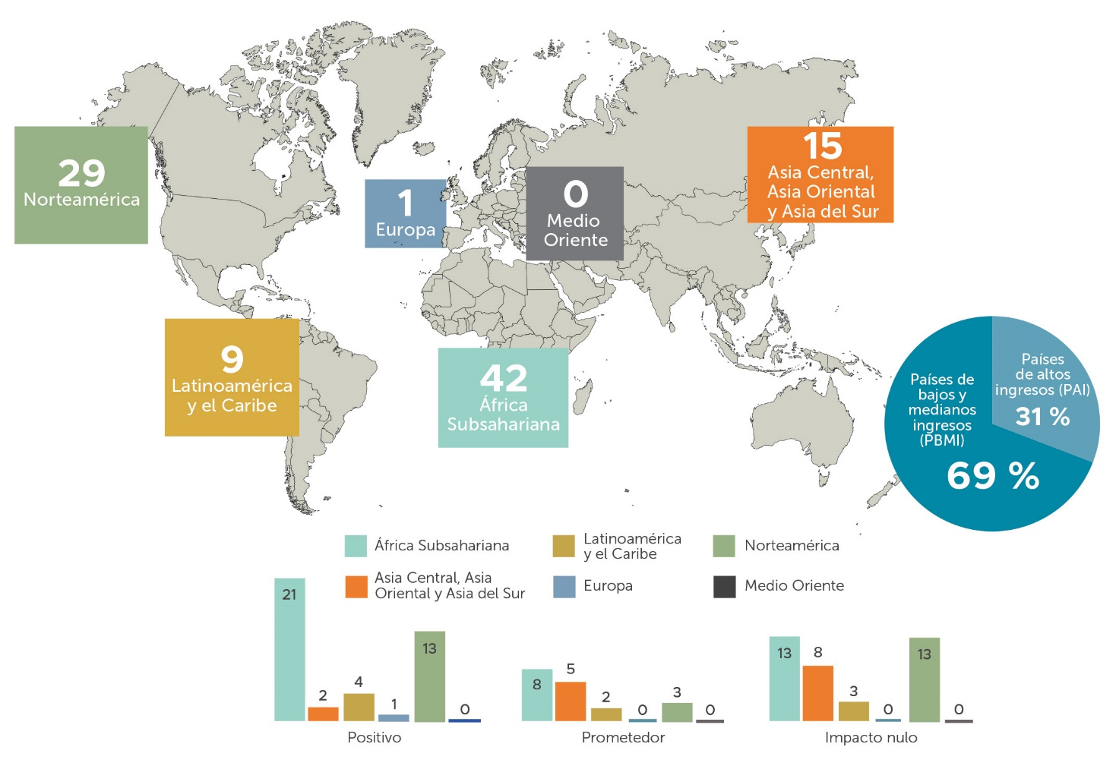

POBLACIONES CLAVE
Hay diferencias importantes en las evaluaciones de intervenciones con los grupos de mujeres y niñas más marginados, quienes experimentan tasas de violencia desproporcionadamente altas.
Niñas adolescentes | Aunque hubo 40 ECA y estudios cuasiexperimentales independientes de intervenciones en las que se trabajó con niñas adolescentes, estos se implementaron casi en su totalidad a niñas en escenarios escolares o universitarios y muy pocos a mujeres jóvenes fuera de la escuela.
Poblaciones afectadas por conflictos | Solo hubo seis ECA y estudios cuasiexperimentales en poblaciones afectadas por conflictos. Las tasas de VMN, incluyendo violencia de pareja, son considerablemente más altas en poblaciones en conflicto y postconflicto debido al impacto perdurable de estos, que incluye altos niveles de pobreza, mala salud mental y disrupción social causada por la guerra. Además, las intervenciones en poblaciones afectadas por conflictos por lo general no fueron tan efectivas para prevenir la VMN como en escenarios más estables. Esto se refleja en el informe de What Works sobre poblaciones afectadas por conflictos (Murphy et al., 2019)
Mujeres y niñas que viven con discapacidad | No hubo intervenciones que evaluaran el impacto en mujeres y niñas que viven con discapacidad. Los estudios han demostrado de forma consistente que las mujeres y niñas que viven con discapacidad experimentan tasas más altas de VP y violencia sexual fuera de la pareja, y que además están en riesgo de experimentar violencia por parte de sus cuidadores.
Lesbianas, gays, bisexuales, personas transgénero, queer o que cuestionan su sexualidad, intersexuales y más (LGBTQI+) | La revisión no examinó la literatura sobre prevención de la VMN en lesbianas, gays, bisexuales, personas transgénero, queer o que cuestionan su sexualidad, intersexuales y más (LGBTQI+) y se reconoce el sesgo heterosexual de esta revisión.

RECOMENDACIONES PARA PREVENIR LA VIOLENCIA CONTRA LAS MUJERES Y NIÑAS Y PROMOVER EL PROGRAMA GLOBAL DE INVESTIGACIÓN
De acuerdo con esta revisión de la evidencia global sobre la prevención de la VMN, las recomendaciones para la financiación, programación e investigación son las siguientes:
PARA LOS DONADORES:
- AUMENTAR LA INVERSIÓN DESTINADA A LA PROGRAMACIÓN Y EVALUACIÓN DE LA PREVENCIÓN BASADAS EN EVIDENCIAS
Las prioridades incluyen:
- Intervenciones basadas en evidencias en escenarios o poblaciones nuevas o problemáticas, o una combinación de ambas, que reflejen mejores prácticas de programación para prevenir la violencia (ver Recuadro 1) y de su evaluación.
- La adaptación y ampliación cuidadosas, y la evaluación de intervenciones que fueron efectivas en ensayos para medir su impacto a escala en el escenario original o en nuevos contextos.
- Evaluaciones de enfoques de intervención que resulten prometedores para prevenir la VMN.
- En casos en los que la evidencia es insuficiente (p. ej., donde solo hay una o dos evaluaciones en países de bajos y medianos ingresos), explorar si los enfoques son efectivos para prevenir la VMN en múltiples escenarios y cómo podrían ser utilizados de forma más efectiva.
- Evaluaciones de intervenciones bien diseñadas e implementadas para poblaciones vulnerables, incluyendo, pero no limitado a, niñas adolescentes en contextos no escolares, poblaciones afectadas por conflictos, mujeres y niñas que viven con discapacidad, trabajadoras sexuales y personas LGBTQI+.
- Intervenciones en diferentes contextos sociales y culturales, como poblaciones afectadas por conflictos, poblaciones con dificultades o necesidades particulares, o regiones globales en las que la evidencia es limitada, como en Asia, Medio Oriente y África del Norte.
- Mayor inversión en los servicios de respuesta a la VMN, que son un elemento fundamental de la prevención efectiva.
- DEJAR DE FINANCIAR LOS ENFOQUES QUE HAN MOSTRADO SER INEFICIENTES PARA PREVENIR LA VMN
Algunos ámbitos de intervención y enfoques para el diseño e implementación de intervenciones no funcionan de manera independiente para prevenir la VMN. Los recursos para la prevención de la VMN no deberían ser utilizados para financiar campañas independientes de sensibilización, intervenciones breves de espectadores, orientación y planificación de la seguridad breves para mujeres embarazadas o intervenciones individuales de microfinanzas, de ahorros y de métodos de subsistencia, ya que la evidencia demuestra que no son eficientes para prevenir la VMN. Sin embargo, podrían considerarse como parte de enfoques con múltiples componentes.
PARA LOS ESPECIALISTAS:
- ADAPTAR Y AMPLIAR LOS PROGRAMAS EFECTIVOS A DIFERENTES POBLACIONES Y CONTEXTOS
Apoyar la adaptación de programas que han mostrado ser efectivos en un contexto a nuevas poblaciones y contextos y evaluar su impacto una vez adaptados e implementados a mayor escala a través del monitoreo y la evaluación de alta calidad del programa. También es importante favorecer la documentación de los procesos de adaptación para aprender cómo suceden la adaptación y ampliación efectivas. Los especialistas en prevención de la VMN y los investigadores aún están aprendiendo sobre los distintos enfoques para hacer adaptaciones a una escala mayor y este trabajo necesita realizarse de forma iterativa y evaluarse cuidadosamente. Esto no debería ser en detrimento de la evaluación minuciosa de nuevos modelos de prevención desarrollados a nivel local que son prometedores, pero que aún no han sido evaluados.
- INNOVAR
Algunos modelos tienen una evidencia limitada y requieren mayor investigación, por ejemplo, intervenciones digitales y en el trabajo para la prevención de la VMN. Estas áreas necesitan una mayor innovación, recopilación de evidencia de las mejores prácticas en el diseño de intervenciones (ver Recuadro 1) e investigación formativa y operativa rigurosa.
PARA LOS INVESTIGADORES:
- AUMENTAR EL RIGOR DE LOS MÉTODOS DE INVESTIGACIÓN
What Works ha demostrado el valor de usar un conjunto de indicadores de resultados estandarizados, con múltiples preguntas sobre violencia y métodos de investigación sólidos, en particular con seguimientos de 18 a 24 meses, para establecer un impacto a mediano y largo plazo y reducir las inquietudes sobre el sesgo de deseabilidad social en la presentación de informes.
- DOCUMENTAR LOS ESTUDIOS DE EVALUACIÓN CON ENFOQUES ESTANDARIZADOS
La presentación de informes consistentes y comparables sobre ensayos, con enfoques estandarizados, permite la comparación por parte de otros investigadores, legisladores, activistas y agentes de desarrollo. Los lineamientos de la declaración CONSORT (Consolidated Standards of Reporting Trials) aportan un enfoque sólido para proporcionar la información necesaria para la interpretación y repetición de estudios.
- MEDIR EL IMPACTO DE MÚLTIPLES FORMAS DE VMN
La evidencia necesita ampliarse hacia el exterior para comprender no solo lo que funciona para prevenir la VP física y sexual, sino también para medir el impacto de múltiples formas de VMN (p. ej., violencia psicológica, emocional y económica de pareja, acoso sexual, y violencia sexual fuera de la pareja).
- MEDIR LA EFECTIVIDAD DE INTERVENCIONES EN MUJERES QUE VIVEN MÚLTIPLES FORMAS DE DISCRIMINACIÓN
La evidencia sobre intervenciones efectivas para mujeres y niñas que viven formas múltiples e interrelacionadas de discriminación (p. ej. basadas en discapacidad, edad, sexualidad, identidad de género y etnicidad) es casi inexistente. Recolectar esta información y desglosar los efectos de las intervenciones en este sentido es fundamental para comprender si las intervenciones son igualmente efectivas para los grupos más excluidos y para ayudar al fortalecimiento de las iniciativas de prevención inclusiva de la VMN en el futuro.

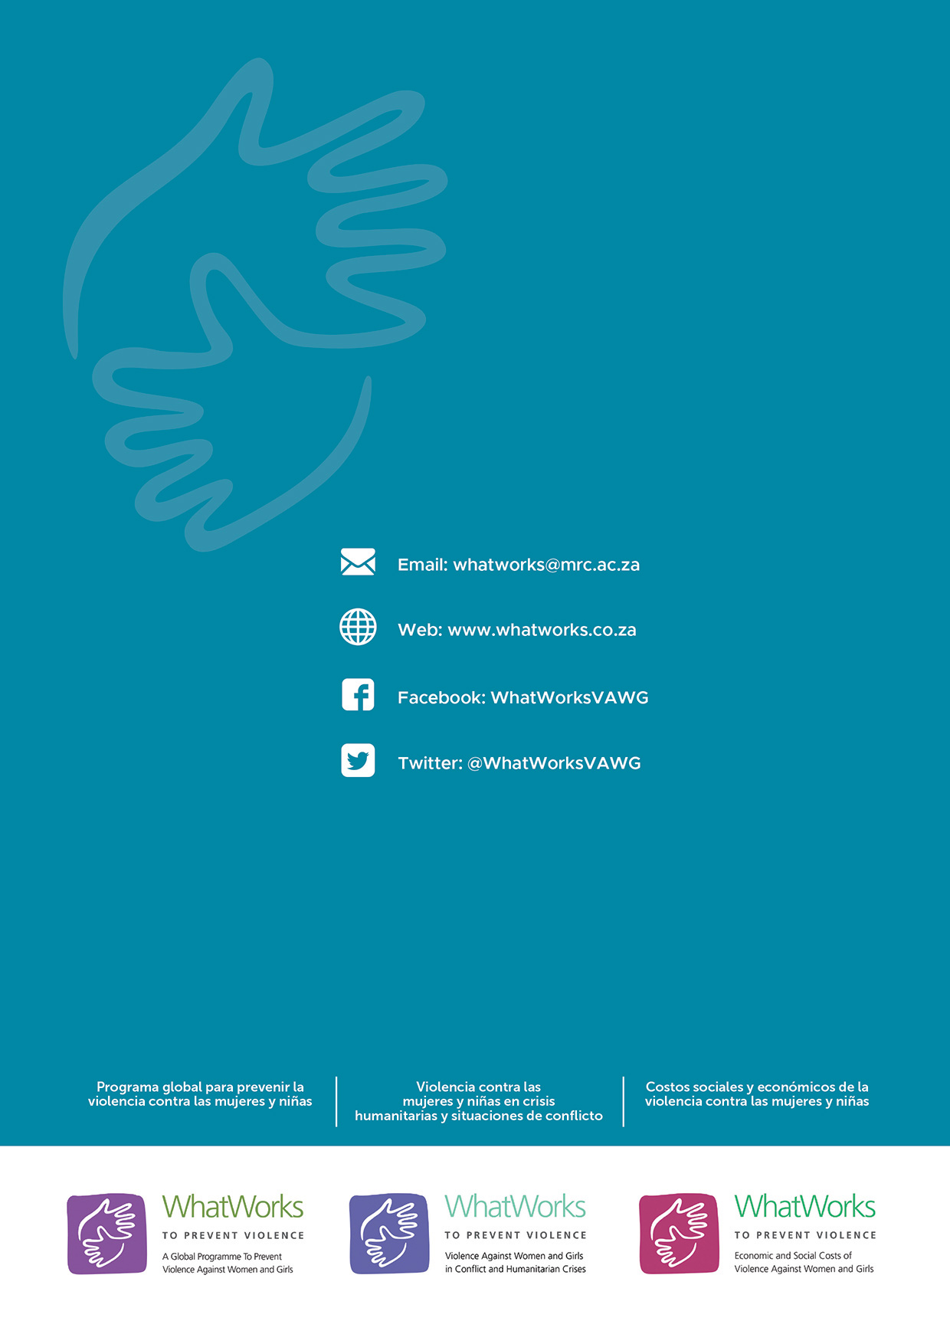

Aunque la información se recolectó y analizó ampliamente en 2018, algunos de los estudios What Works y el proyecto Maisha (Kapiga et al., 2019) no se publicaron hasta 2019.
Ver la sección de Agradecimientos para obtener más información sobre los colegas revisores.
Sammanit Jeevan, Nepal (Shai et al., 2019); Transforming Masculinities, RDC (Le Roux et al., 2019); Zindagii Shoista, Tayikistán (Mastonshoeva et al., 2019); Peace Education, Afganistán (Corboz et al., 2019); y Syrian Cash Transfer Project (Falb et al., 2019).
Algunos de los elementos clave de las intervenciones bien diseñadas e implementadas se describen en el Recuadro 1 (Jewkes et al., 2020).
“Estadísticamente significativo” se refiere a que hay pocas probabilidades de que el impacto reportado en las evaluaciones haya sido por casualidad, sino que la probabilidad es que haya sido a causa de la intervención.
En este caso se reportan muchos resultados en un ensayo, lo que aumenta las probabilidades de que haya un resultado positivo por casualidad y no a causa de la intervención.
“Poder estadístico insuficiente” se refiere a los casos en los que la muestra del estudio no fue lo suficientemente grande para proporcionar datos precisos relacionados con la prevalencia de la VMN, con la consecuencia de que las diferencias considerables entre los grupos de intervención y de control no fueron estadísticamente significativas.
Evidencia insuficiente significa que no fue posible encontrar ECA o estudios cuasiexperimentales para estas categorías de intervención.
Por ejemplo, la transferencia está condicionada a comportamientos específicos (como asistencia escolar o vacunación) o a la asistencia a programas de salud (como asesorías nutricionales).

